1. Наименование категории ветерана: дети войны.
2. Фамилия, имя, отчество ветерана, воспоминание которого помещается на сайт: Усов Иван Иванович
3. Дата рождения ветерана (день, месяц, год рождения): 23 сентября 1931 г.
5. Место рождения: Усть-Удинский район.
6. Место проживания в момент подготовки воспоминаний: с. Кимильтей, Зиминского района.
7. Основные населенные пункты, описанные в воспоминаниях ветерана: Усть-Удинский район, с. Кимильтей.
8. Основные профессии или/и должности ветерана, упомянутые им в воспоминании: охранник, мастер, преподаватель
9. Основные названия предприятий, организаций, колхозов, с которыми связана жизнь ветерана и которые упоминаются им в воспоминаниях: Щербаковская МТС, ПУ-51.
10. Дата взятия интервью: 1995
11. ФИО человека, который подготовил воспоминание для сайта: Сибагатулина Ольга Николаевна
12. Контактные данные этого человека (номер телефона, адрес электронной почты): kimiltey@inbox.ru.

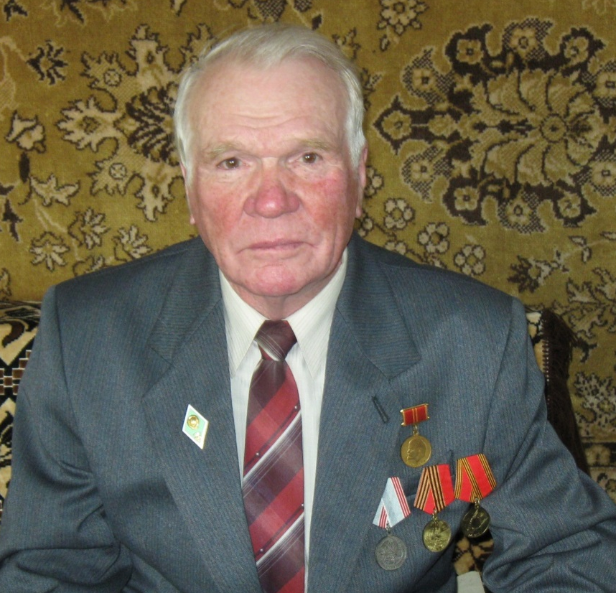

Родился 23 сентября 1931г.
В 1941г., когда началась Великая Отечественная Война, мне было 11 лет. Мы жили в Усть-Удинском районе, отец работал в Щербаковской МТС. Мужское население призвали в армию, в деревнях остались женщины и дети. Хлеб и остальные продукты стали продавать только по карточкам. На рабочего давали по 500 грамм, а на детей по 200 грамм хлеба. Жили в основном на картошке и на овощах, которые выращивали в своих огородах, да и их не всегда хватало до нового урожая.
Школьники летом и осенью, ходили на поля собирать колоски после уборки комбайном и сдавали в колхоз, копали картофель в колхозе, убирали другие овощи.
Чтобы не умереть с голоду в воскресные дни, мы ходили в поле, собирали колоски и для себя, а дома их молотили, затем зерно толкли в ступе, и родители варили кашу или пекли лепешки. Собирали весной на картофельном поле старую картошку, дома ее мыли, толкли и пекли лепешки. Вот так и жили….
Я с братом Геннадием в 1943 году поступили работать в МТС. Работали летом охранниками у ворот при въезде на территорию МТС, а в 1944 году поступили в МТС учиться на токарей. Мне в то время было 12,5 лет, а Геннадию шел 14 год. Ростом мы были маленькие и руки наши не доставали до рукояток станка, приходилось подставлять к станку подставки из ящиков. Нас таких работников было несколько человек.
Однажды в мастерские в наш цех зашли директор МТС и секретарь Усть-Удинского Райкома партии. И вот секретарь спрашивает у директора: «Это, что у Вас тут за детский сад?», а директор ему отвечает: «На этом детском саде вся война держится».
В цехе работали мы - трое пацанов: Ванька Смолянинов с 1929 года, Геннадий, брат мой, с 1930 года, и я, с 1931 года. Летом жарко, и мы во время обеда за 1,5 км. бегали на речку купаться, а в выходные дни играли в войну.
Ребята мы были дружные. Помогали друг другу: натаскивали артелью друг другу воды, кололи дрова, убирали у скота и другие работы выполняли.
В 1942 году у нас умер отец, а нас у матери было семеро детей, вот и пришлось ей тянуть нас одной.
В 1945 году мы переехали в с. Кимильтей.
Но и после войны жилось не сладко, но учились, работали и выжили.
После войны я закончил ПУ с. Кимильтей, в котором позже работал мастером, а после окончания института преподавателем, учил ребят устройству автомобилей, правилам дорожного движения. Мой стаж работы в училище 30 лет.

